**2025年粤港澳高校心理咨询（辅导）联盟会议安排**

日期：2025年6月16日—6月17日

地点：西九龙文化区 M+大楼的「岭大@西九龙」/ 香港青年服务相关机构（待定）/香港中文大学/香港大学（待定）

**前言｜访港交流计划背景说明**

中山大学心理健康教育咨询中心在近期举办的「粤港澳高校心理咨询伦理规范工作研讨会」中指出，中国高校心理咨询伦理建设已从“经验模仿”迈向“体系建构”，但在本土化实践过程中，仍面临诸多挑战，例如家庭伦理与专业伦理的冲突、行政逻辑与伦理逻辑的矛盾、以及危机干预中的伦理抉择困境等。在粤港澳多元文化交织的背景下，上述问题更显复杂与迫切。  
  
因此，为加强区域交流、推进心理健康领域的政策协同、技术创新及专业合作，粤港澳高校心理咨询（辅导）联盟计划于2025年展开针对性的赴港澳交流活动。本次由岭南大学主办的访港行程，旨在促进粤港澳三地心理服务专业人员的经验分享与制度探索，并探讨如跨境心理支援网络构建、联合课程与认证、朋辈互助体系对接等试点合作机会。  
  
**参与人员简介**

**主办单位**

* 和富李宗德咨询及辅导心理学研究中心（Wofoo Joseph Lee Consulting and Counselling Psychology Research Centre, WJLCCPRC）
* 岭南大学心理学系

**联盟代表团成员（共30人，来自16所高校）**

* 中山大学、澳门大学、华南师范大学、北师香港浸会大学（UIC）、北京理工大学（珠海）、北京师范大学珠海校区、哈尔滨工业大学（深圳）、暨南大学、香港城市大学（东莞）、华南农业大学、广州商学院、广东白云学院、汕头大学、广东开放大学（广东理工职业学院）、广东工业大学、澳门城市大学

**岭南大学及接待方代表名单**

* 岭南大学心理学系（由系主任、联盟副主任萧爱铃教授领导）
* 和富李宗德咨询及辅导心理学研究中心成员及接待支援人员
* 岭南大学学生事务处（OSA）

**行程安排**

|  |  |  |
| --- | --- | --- |
| **16日上午时段 地点︰岭大@西九龙 13楼** | | |
| **时间（暂定）** | **活动内容** | **主持／主讲／主題** |
| 10:30 – 11:00 | 签到与早餐交流 | |
| 11:00 – 11:15 | 开幕致辞 | **主持：**萧爱铃教授（岭南大学心理学系系主任） |
| **主讲：**  － 姚新教授（岭南大学副校长（研究及创新）） |
| － 萧爱铃教授（岭南大学） |
| － 李桦教授（中山大学，粵港澳高校心理咨询（辅导）联盟主席） |
| 11:15 – 11:20 | 大合照 | |
| 11:20 – 11:35 | 粤港澳高校心理咨询（辅导）联盟及联盟院校朋辈互助计划概况 | 主讲：李桦教授（中山大学） |
| 11:35 – 11:50 | 计划简介与成果分享：健康大使计划（WAP）总览 | 主讲：萧爱铃教授（岭南大学） |
| 11:50 – 12:30 | WAP模块内容和参与大学经验分享 | 基础辅导技巧与心理复原力（Resilience）：陈嘉咏女士（顾问专家、临床心理学家） |
| 进阶辅导技巧：郑传基教授 |
| 感恩与成长思维：罗安庭教授  参与大学经验分享：赵燃教授（哈尔滨工业大学（深圳））等 |
| 12:30 – 14:00 | 午餐交流 | |
| **16日下午时段 地点︰岭大@西九龙 13楼** | | |
| **时间（暂定）** | **活动内容** | **主持／主讲／主題** |
| 14:00 – 14:15 | 简介：岭南大学朋辈计划概况 | 主讲：岭南大学学生事务处（OSA）代表 |
| 14:15 – 14:45 | 综合交流与总结讨论 | 主持：李桦教授（中山大学）、萧爱铃教授（岭南大学） |
| 主题：探讨将WAP纳入联盟朋辈计划的可行性、自由发言与交流 |
| 14:45 – 15:30 | 乘车前往香港青年服务的相关机构 | |
| **16日下午参访时段 地点：待定** | | |
| **时间（暂定）** | **活动内容** | **主持／主讲／嘉宾 /主题** |
| 15:40 – 17:00 | 机构参访及主题交流 | 主题：青年心理健康工作模式与跨界合作经验分享 |
| **17日上午时段 地点︰港中文新界沙田崇基学院信和楼** | | |
| **时间（暂定）** | **活动内容** | **主持／主讲／主題** |
| 9：00-11:00 | 圆桌会谈 | Suzanne 教授 主持  主题1：多元文化背景下高校心理咨询伦理困境和挑战  主题2：心理咨询在本土化过程中的探索现状与发展方向 |
| 11:00-12：30 | 参观校园、自行简餐 | 龚安童博士 |
| 13：00-15：00 | 香港大学 | 待定 |

**附录一：参与人员名单**

**一、联盟及参访高校代表名单（暂定）**

|  |  |  |  |  |
| --- | --- | --- | --- | --- |
| **序号** | **学校** | **参与人员** | **联系人** | **联系方式** |
| 1 | 汕头大学 | 程文彦 赖小林 | 程文彦 | 17863915921 |
| 2 | 哈尔滨工业大学（深圳） | 赵燃，王宇宁 | 赵燃 | 15811839369 |
| 3 | 北京理工大学（珠海） | 蒋梦，钟秋亮 | 蒋梦 | 13928083878 |
| 4 | 暨南大学 | 田录梅，温敏 | 温敏 | 15627863796 |
| 5 | 广东开放大学  （广东理工职业学院） | 蔡钟川 | 蔡钟川 | 13711094993 |
| 6 | 香港城市大学（东莞） | 林川，李映雪 | 李映雪 | 18998803307 |
| 7 | 北师香港浸会大学 | 亢蓉，吕锦 | 吕锦 | 18698464882 |
| 8 | 广东白云学院 | 赵晓晗 | 赵晓晗 | 15017557935 |
| 9 | 广州商学院 | 张秋艳 | 张秋艳 | 13828474714 |
| 10 | 华南师范大学 | 王心旭，潘绮敏，贺竞雨 | 贺竞雨 | 17820722496 |
| 11 | 澳门大学 | 蘇桂龍、李昇恆 | 蘇桂龍 | 14714946747 |
| 12 | 华南农业大学 | 张大山 | 张大山 | 13922450173 |
| 13 | 北京师范大学珠海校区 | 陈秋燕、裴一、颜凡 | 裴一 | 15989797384 |
| 14 | 广东工业大学 | 罗嘉文 | 罗嘉文 | 13512742282 |
| 15 | 中山大学 | 李桦、张君梅、朱洁 | 朱洁 | 13560469956 |
| 16 | 澳门城市大学 | 钟咏恩、张子杰 | 钟咏恩 | 15363758938 |
| 总共 |  | **30** |  |  |

**二、岭南大学及接待方代表名单**

1. 岭南大学心理学系（由系主任 萧爱铃教授 领导）
2. 和富李宗德咨询及辅导心理学研究中心团队（Wofoo Joseph Lee Consulting and Counselling Psychology Research Centre）
3. 岭南大学学生事务处（OSA）

**附录二：位置及路线**

**地址: 西九龙文化区 M+大楼的「岭大@西九龙」 13楼**

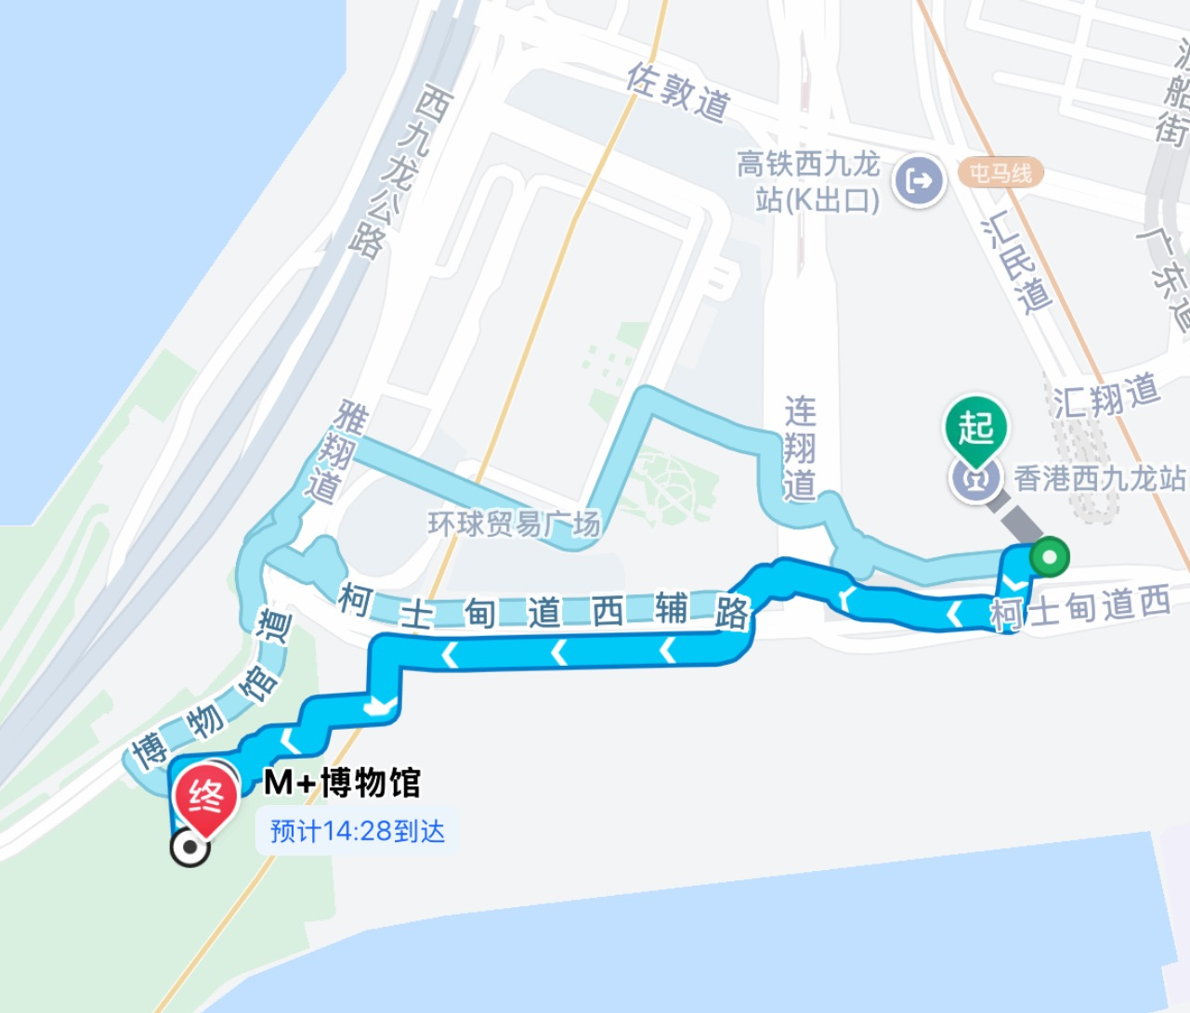

**香港西九龙站：**

**M出口：经圆方步行前往西九文化区，路程需时约十五分钟。**

**会场指南：**

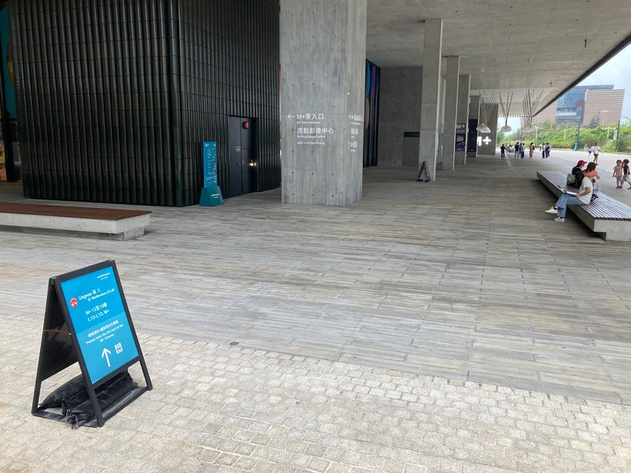

**01**

**到达 M+ 大楼后，请寻找Lingnan@WestKowloon的指示牌（L12-L14，M+）。**

**\*请勿进入博物馆，通过单独的电梯厅进入。**

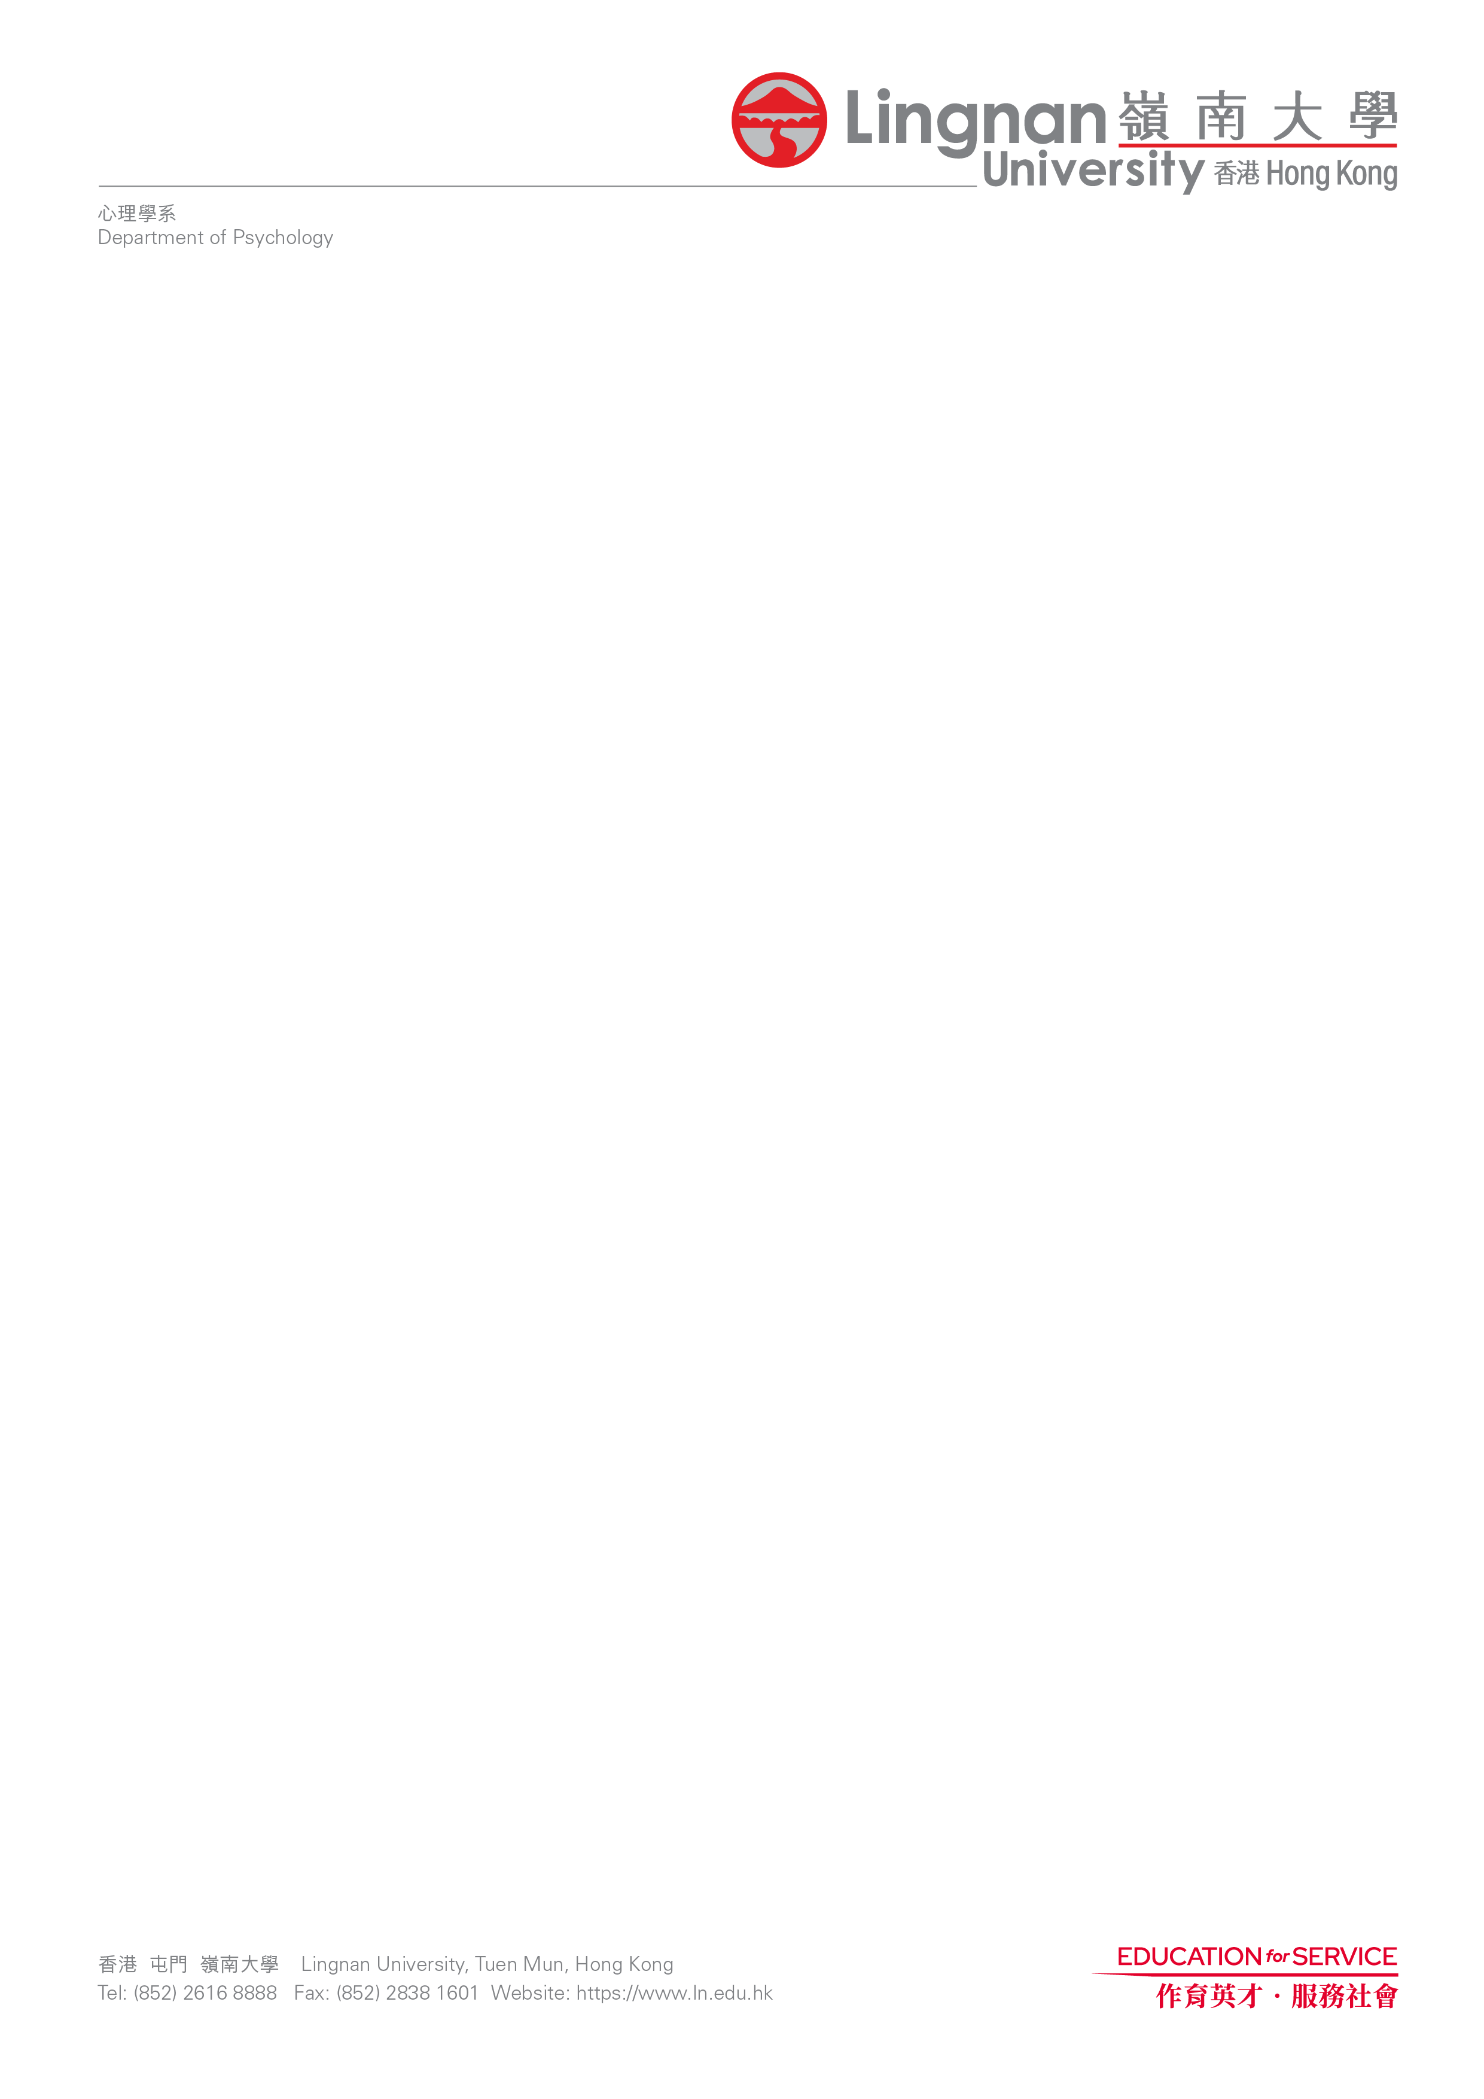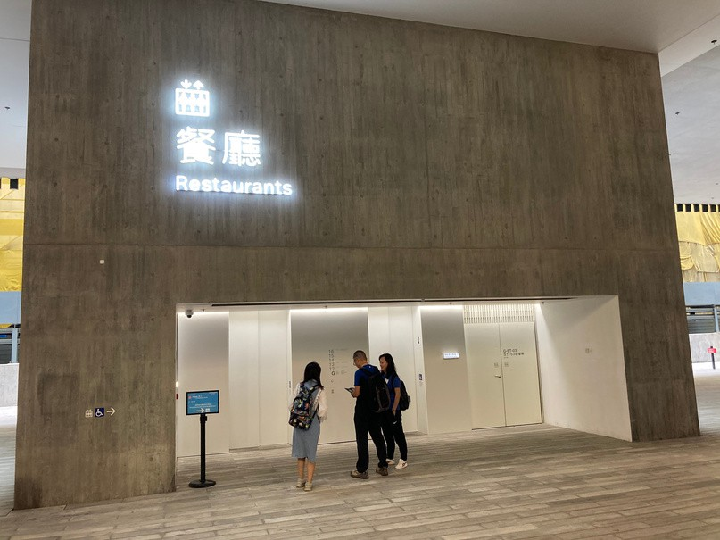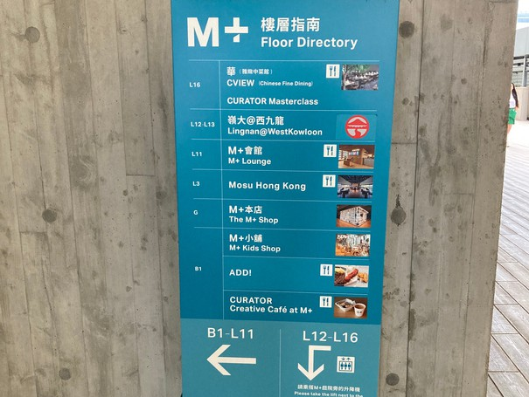

**03**

**到达电梯厅后，上 13楼，到达会议地点。**

**M+大楼 13层。**

**02**

**沿指示牌前往 M+ 大楼高层的电梯厅。**